AC326

**Projeto Portal**

Relatório Técnico

|  |  |
| --- | --- |
| **Equipe** | Portal |
|  |  |
| **Integrantes** | Jonathan Brendon Eugênio  Pedro Henrique Moreira Pereira  Rodrigo Rufino Ribeiro |
|  |  |
|  |  |
|  |  |
|  |  |
|  |  |
| **Orientador** | Ana Letícia |

**Instituto Nacional de Telecomunicações**

Av. João de Camargo, 510 – Cx Postal 05 – 37.540-000 Santa Rita do Sapucaí, MG – Brasil

Tel.: + 55(35) 3471-9300 Fax: + 55(35) 3471-9310

e-mail: [treinamento@inatel.br](mailto:treinamento@inatel.br) home page: [www.inatel.br](http://www.inatel.br/)

**Sumário**

1 Introdução 4

1.1 Metodologia 4

1.2 Objetivos 4

2 Descrição Geral 5

2.1 Diagrama de Classes 5

2.2 Diagrama de Sequência 6

3 Resultados 7

4 Conclusão 8

5 Referências 9

6 Anexos 10

|  |  |  |
| --- | --- | --- |
| **Revisão** | **Data** | **Observações** |
|  |  |  |
|  |  |  |
|  |  |  |
|  |  |  |

# Introdução

O presente documento tem como objetivo apresentar o funcionamento técnico do projeto Portal. O projeto é um aplicativo que controla, através de uma comunicação entre microcontrolador e aplicação Android através de bluetooth, fechaduras de portas que são conectadas à saída do microcontrolador.

Este relatório passará por diversos itens que descrevem o desenvolvimento do projeto. Primeiramente, ele apresentará a metodologia utilizada, que apresenta qual método utilizado para o desenvolvimento do projeto. Em seguida, apresentará as soluções de hardware (fonte elétrica, microcontrolador e módulo bluetooth) e as de software (aplicativo e firmware do microcontrolador). Após isso, mostrará os resultados obtidos com o desenvolvimento do projeto e uma breve conclusão do documento. Anexos, referências bibliográficas e esquemas elétricos podem ser encontrado no final do documento.

O projeto pretende fornecer ao usuário uma forma mais digitalizada, segura e prática para controle de fechaduras, aumentando o nível de praticidade e conforto, já que suas portas podem ser controladas pelo próprio celular.

## Metodologia

A metodologia utilizada para o desenvolvimento do projeto foi o da Engenharia, no qual o problema foi identificado e a solução, o aplicativo que controla fechaduras através de um aplicativo, foi proposta. Um protótipo foi montado, utilizando um smartphone, microcontrolador e suas saídas e um módulo bluetooth, permitindo a realização da validação do protótipo.

Como forma de implementação, o projeto foi dividido em diversos módulos que foram desenvolvidos independentemente, a fim de que o problema principal seja simplificado e dividido em diversos pequenos - e mais simples - problemas.

## Objetivos

**Objetivos gerais:**

O projeto Portal tem como objetivo oferecer ao usuário a possibilidade de controlar portas e fechaduras a partir de seu smartphone através de um aplicativo que, inicialmente, é compatível com aparelhos com o sistema operacional Android. Além de realizar o controle das portas, o usuário, caso ele tenha acessos de administrador, pode controlar os diversos usuários que estão conectados ao sistema e atribuir determinadas portas (chamadas de Portais, no aplicativo) para cada um deles.

**Objetivos específicos:**

O aplicativo rodará em dispositivos Androids e terá dois tipos de usuário: comum e administrador. O objetivo dessa divisão é deixar o controle somente aos cuidados do administrador do sistema, já que ele cada usuário terá acesso restrito.

O banco de dados armazena os dados cadastrados pelo administrador e, sempre quando o aplicativo é aberto em um dispositivo com conexão à internet, o MAC do dispositivo é verificado com a lista de MACs armazenadas no banco para receber as portas que o usuário tem acesso.

O objetivo do módulo bluetooth é realizar a conexão entre o smartphone e o microcontrolador. Este último é responsável pelo controle das fechaduras conectadas às suas saídas de acordo com os dados recebidos via bluetooth.

# Descrição Geral

O funcionamento do projeto pode ser representado pelo seguinte diagramas em blocos:

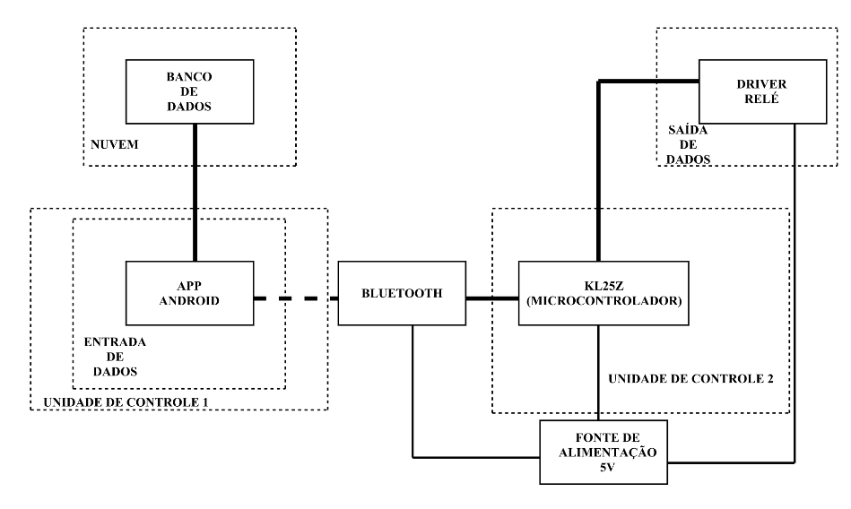

O responsável pela interface com o usuário é o aplicativo Android (APP ANDROID, na figura acima). O aplicativo terá dois tipos de usuário: Comum e Administrador. O Administrador tem como objetivo realizar o controle de portas e usuários. Ele pode adicionar, remover, editar e listar todos os usuários do sistema. Cada usuário possui dados como MAC, Nome e as portas que ele tem acesso. Esses usuários são armazenados no banco de dados, e este permite que todas essas operações sejam realizadas. No momento que o administrador cadastra um usuário no banco, sempre quando o usuário abre o aplicativo no seu smartphone e tem conexão à internet, todas as portas associadas ao MAC do dispositivo são listadas. O usuário Comum pode selecionar cada porta e, através de um botão, abrí-la.

Quando o usuário aperta esse botão, um comando é enviado via Bluetooth para o microcontrolador KL125Z (ambos são alimentados com uma fonte de 5V). O microcontrolador recebe esse comando e processa os dados através de uma estrutura de decisão, enviando um sinal de tensão à porta respectiva.

Conectadas nessas portas de saída estão drivers à relé que, nessa fase de prototipagem do projeto, é responsável simbolizar uma fechadura diferente.

## Diagrama de Classes

O diagrama de classes abaixo representa o projeto Android. Métodos e atributos foram omitidos pois, como há diversos métodos e classes que são nativos do Android, o diagrama de classes ficaria imenso. Então, para melhor apresentação, segue o Diagrama de Classes reduzido.

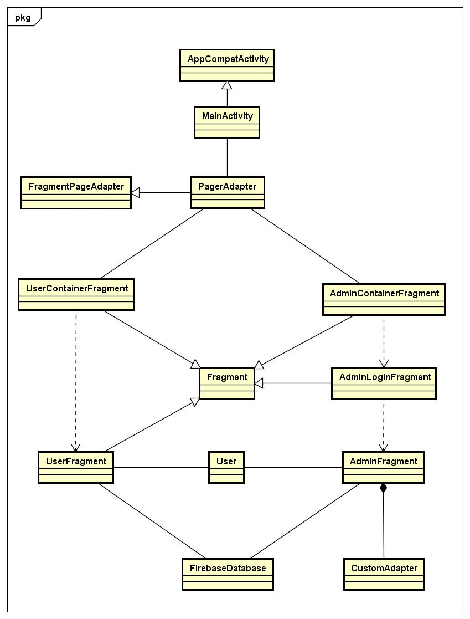

## Diagrama de Sequência

*<*Neste item devem ser apresentados os diagramas de sequência essenciais ao sistema. Um diagrama de sequência representa interações de objetos organizadas em uma sequência temporal, apresentando os objetos que participam da interação e a sequência das mensagens trocadas. O diagrama de sequência deve validar o diagrama de classes e vice-versa.

A seguir é apresentada a notação básica de um diagrama de sequência.*>*

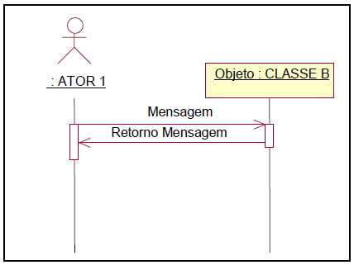

# Resultados

*<Nos resultados, devem ser apresentados gráficos, tabelas, fotos, ou seja, tudo o que pode comprovar o desenvolvimento do projeto.*

*Lembre-se que os testes intermediários são importantes e não somente os resultados finais. Não cabe, aqui, exprimir opiniões pessoais sobre o projeto. Os resultados devem ser comparados com os objetivos traçados, porém sem concluir sobre tais pontos.>*

# Conclusão

*<A conclusão inicia realizando a análise dos resultados e os objetivos, sintetizando quais metas foram ou não atingidas, o que requer justificativas para as possíveis falhas obtidas.*

A principal dificuldade ao realizar o desenvolvimento do projeto foi a escassez de documentação e tutoriais relacionados ao microcontrolador escolhido, que é o KL125Z da Freescale. Como não é um microcontrolador tão utilizado para o desenvolvimento e prototipagem de projetos (como, por exemplo, é o Arduino), referências bibliográficas relacionadas à ele não são facilmente encontradas. Em contrapartida, a documentação relacionada ao desenvolvimento Android é ampla, com diversos tutoriais na internet e uma documentação oficial que oferece uma base sólida para ser usada como referência durante o desenvolvimento da aplicação. Em relação ao módulo bluetooth, a dificuldade encontrada foi realizar a configuração para que ele funcione de forma que envie e receba dados via porta serial.

Uma melhoria que poderia ser implementada futuramente é o aumento da segurança entre o banco de dados e o aplicativo, através de encriptação dos dados armazenados na nuvem e pelos dados enviados pelo bluetooth. Outro ponto que poderia ser melhorado é a separação entre um aplicativo de usuário e outro de administrador: cada um tendo acesso somente às suas funcionalidades. Isso simplificaria a utilização do usuário comum.

# Referências

<http://www.instructables.com/id/Android-Bluetooth-Control-LED-Part-2/>

<https://mcuoneclipse.com/2013/02/14/bluetooth-with-the-freedom-board/>

<https://www.embarcados.com.br/modulos-bluetooth-hc-05-e-hc-06/>

<https://github.com/ErichStyger/mcuoneclipse/tree/master/Examples/CodeWarrior/FRDM-KL25Z/Freedom_Blue>

# Anexos